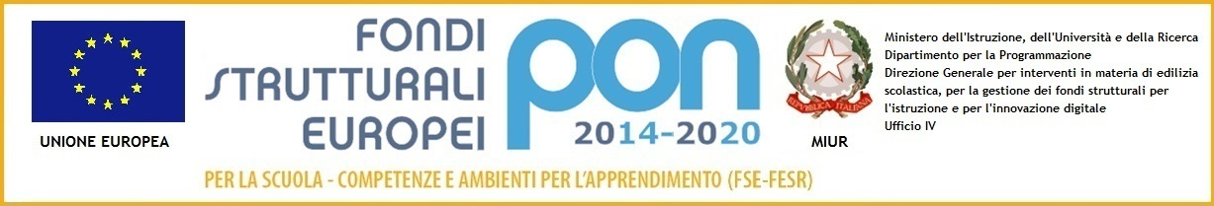

ISTITUTO COMPRENSIVO STATALE di BUCINE
Via XXV Aprile, 14 - 52021 Bucine (AR)
Tel. 055/9911328 – 0559911357 - C.F. 81005490511
E-mail: aric825009@istruzione.it - PEC aric825009@pec.istruzione.it
www.icbucine.eu
Codice Univoco Fatturazione Elettronica UFY2FU

COMPOSIZIONE DELLA CLASSE | N° TOTALE  N°FEMMINE  N° MASCHI  NEO ARRIVATI  NON ITALIOFONI  DSA  BES  ALUNNI/E CON DISABILITA’
ANALISI SITUAZIONE INIZIALE
ATTIVITA’ POMERIDIANE (DOPOSCUOLA se e’ attivo)
LIVELLI DI PARTENZA (breve descrizione dei gruppi di livello)
OBIETTIVI FORMATIVI ( si evincono dalle programmazioni disciplinari)
STRATEGIE EDUCATIVE E FORMATIVE TRASVERSALI PER IL RAGGIUNGIMENTO DEGLI OBIETTIVI | Il TEAM DOCENTI definisce, partendo dal ruolo centrale delle competenze, le seguenti azioni educative e formative ,come strategia per raggiungere i sopraelencati obiettivi  i docenti e le docenti terranno presente nella loro azione didattica di :  - attivita’ progettuali e di problem-solving  - partendo dalle conoscenze, favorire lo scambio cognitivo in attivita’ di gruppo di pari e tutoring.  - sviluppare la capacita’ di imparare ad apprendere attraverso esperienze dirette e attivita’ laboratoriali  - Utilizzare pluralità di forme di rappresentazione  - Valutare l’agire coinvolgendo gli studenti in esperienze a classi aperte e in gruppi allargati  - Sviluppare l’acquisizione delle conoscenze  - Sostenere l’alunno nella motivazione  - favorire e sviluppare gli apprendimenti tenendo conto delle emozioni e delle motivazioni ad apprendere  I docenti inoltre attueranno gli obiettivi formativi attraverso :  - La promozione del dialogo interdisciplinare  - L’individuazione di tematiche comuni fra discipline in una visione globale, evitando le frammentazioni dei saperi;  - Favorire le didattiche laboratoriali ed interattive , anche attraverso il “piccolo gruppo” ed il “peer to peer”, anche attraverso un’adeguata predisposizione spaziale all’interno delle aule.  - L’attuazione di una didattica dell’inclusione che accolga e valorizzi le differenze e le specificità individuali in vista di una efficace risposta ai bisogni educativi delle studentesse e degli studenti..
METODOLOGIE E STRUMENTI ( declinate in maniera generale )
VERIFICHE E VALUTAZIONI (declinate in maniera generale)
CONTINUITA’ ( IN INGRESSO E IN USCITA )
PROGRAMMAZIONE ED.CIVICA

